Albert Lebrun,
Le dernier président de la IIIe République

Mise en librairie : septembre 2013
Hors collection, cahier photos de 16 pages
16 x 24 cm, 580 pages, 25 €
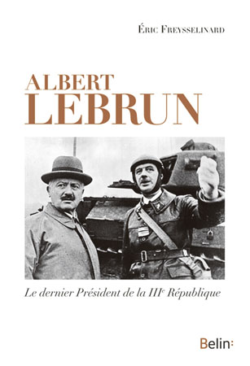
Albert Lebrun, fils de paysan, repéré par son instituteur, devient major de l’X et des Mines, conseiller général à 27 ans, président du conseil général de Meurthe-et-Moselle, député, ministre, sénateur, avant de devenir président du Sénat en 1931, président de la République en 1932 et réélu en 1939.
Dans ses différentes fonctions, il contribua au développement du rail, des routes et de la voie navigable, se passionna pour le développement des colonies, en jouant un rôle clé dans la crise d’Agadir, fut ministre de Clemenceau pour reconstruire les régions dévastées par les Allemands, représenta la France à la SDN, présida la caisse d’amortissement du franc fort sous Poincaré, joua l’apaisement en 1934 (avec, semble-t-il, un premier complot de Laval) et en 1936, connut la crise de Munich avant d’être réélu président de la IIIe République.
En juin 1940, hostile à l’armistice et partisan de la poursuite du combat en Afrique du Nord, il fut évincé du pouvoir par Pétain. Arrêté par Klaus Barbie en 1943, il fut reçu ensuite par le Général de Gaulle après la guerre.
Ce livre, qui retrace toute la première moitié du XXe siècle à partir d’une nouvelle perspective et de sources inédites, passionnera les amateurs d’Histoire.
L’auteur, Eric FREYSSELINARD, agrégé d’espagnol, ancien élève de Sciences Po Paris et de l’ENA, ancien préfet de la Haute-Saône et de l’Aude, est actuellement directeur des stages de l’ENA. C’est l’arrière-petit-fils du président Lebrun et, à ce titre, il a eu accès à de nombreuses sources inédites et notamment au journal de la femme du Président, tenu de 1890 à 1947 à raison d’une à deux pages par jour et apportant des informations de première main sur la période.
Contact presse : Valérie Trahay : 01 55 42 84 10 • valerie.trahay@editions-belin.fr

